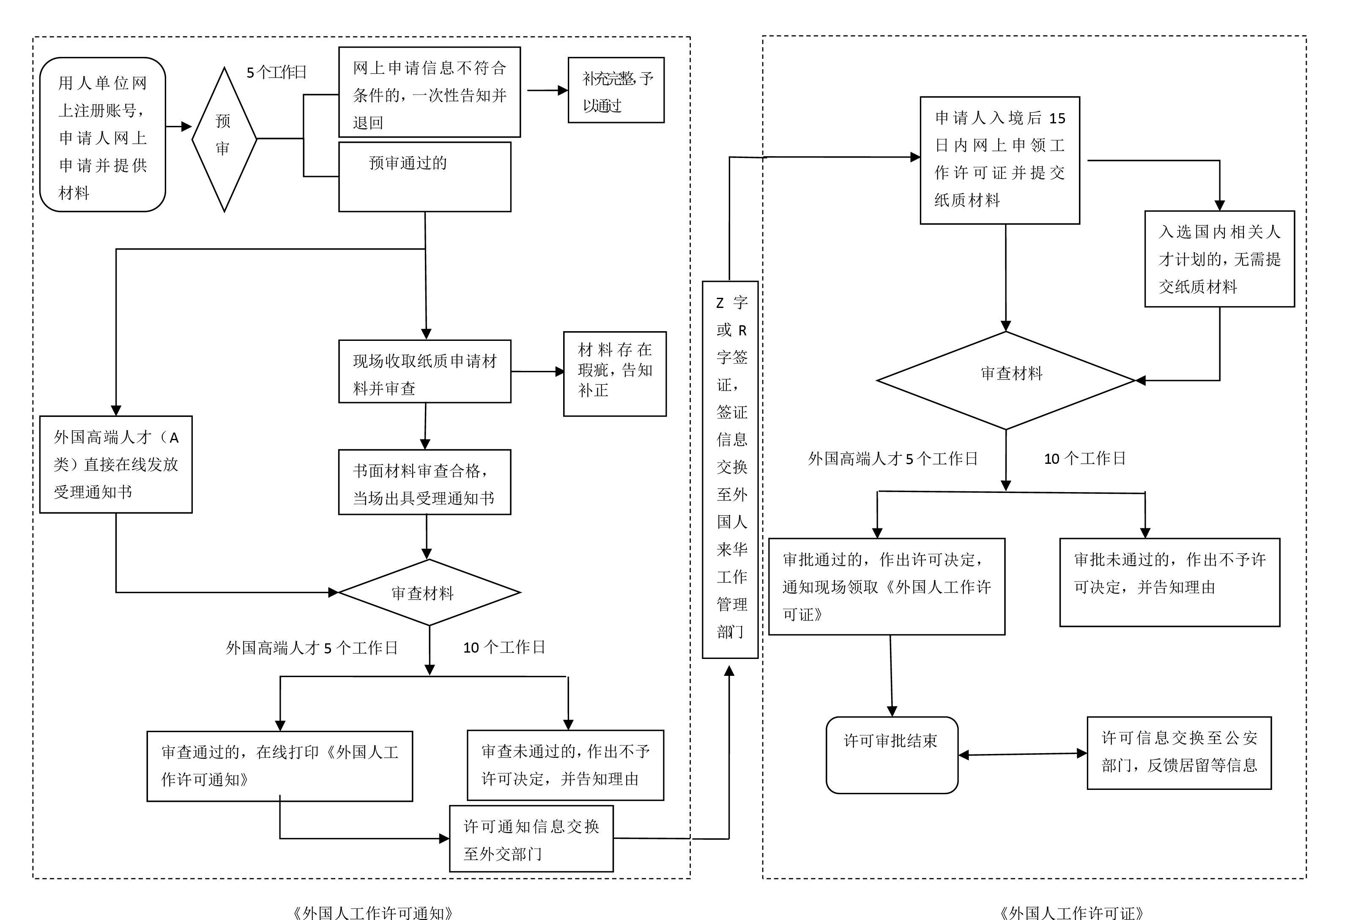

**外国人来华工作行政许可办事流程图**

申请来华工作90日以上

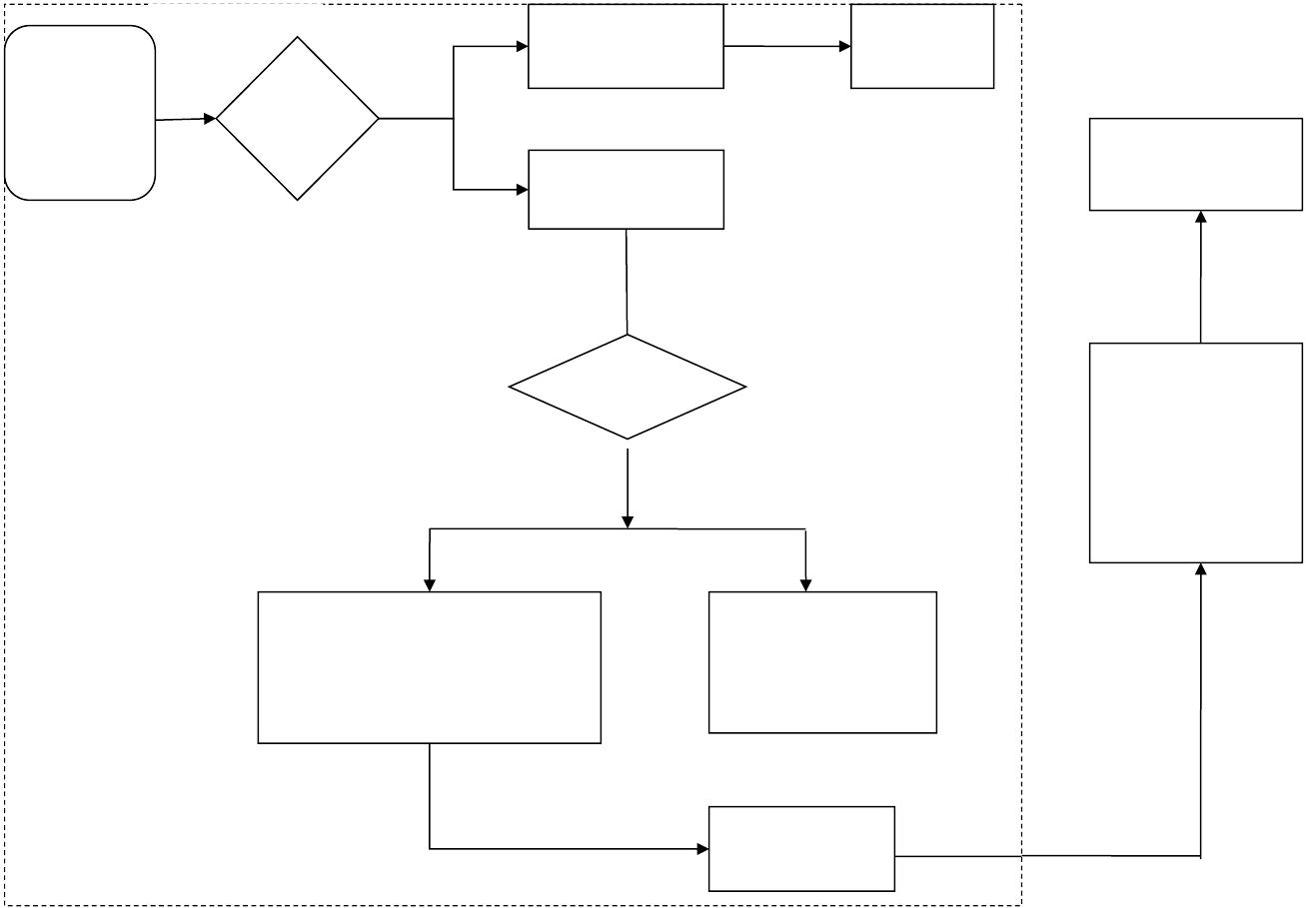用人单位网上

注册账号，申

请人网上申请

并提供材料

5个工作日

预审及

受理

申请来华工作 90 日以下（含 90 日）

网上申请信息不符合

条件的，一次性告知

预审通过的，直接受

理，在线告知

补充完整，予

以通过

许可信息交换至公安部

门，反馈居留等信息

在线审查

5 个工作日

Z 字或 F字或 R 字签证，

签证信息交换至外国人

来华工作管理部门。持

Z 字签证，并在中国境

内停留 30 日以上的，应

办理工作类居留许可。

审查通过的，作出许可决定，在线打印

《外国人工作许可通知》（来华工作 90

日以下，含 90 日）；纸质外国专家来华

邀请函至签发部门领取

审查未通过的，作出不予

许可决定，并告知理由

许可通知信息交换

至外交、公安部